ОТЧЕТ
о проделанной работе отдела по делам молодежи и спорту с 5 – 11 апреля 2021 г.

День недели | Фото | Отчет о работе
05.04.2021 | 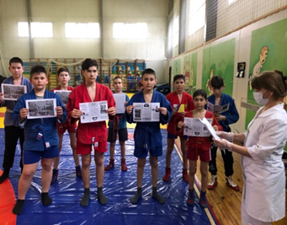  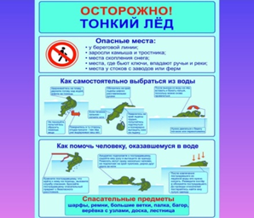  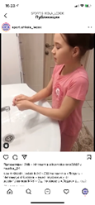  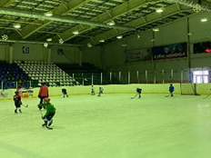 | - Беседа с воспитанниками «Внимание, туберкулёз!» ( СК «Батыр»)  - Информационная акция на тему: "ОСТОРОЖНО, тонкий лёд!" (Соц.сети)  - Челлендж «Чистота – залог здоровья!» (Соц.сети)  - Подготовка команды 2013г.р. к Открытому турниру нурлатского муниципального района Республики Татарстан (МАУ «СШ по хоккею «Ледок»)
06.04.2021 г. | 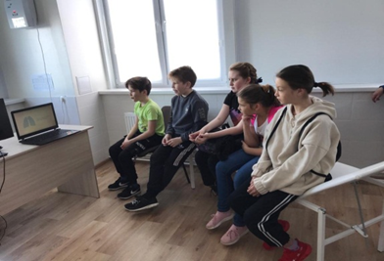  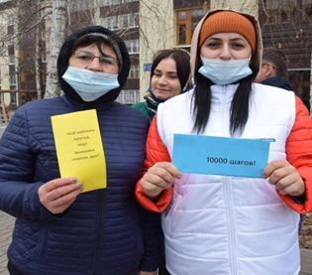  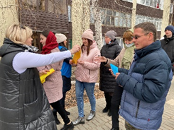  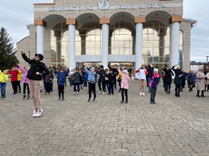 | - Беседа с воспитанниками «Внимание, туберкулёз!» ( ДС «Тулпар»)  - Всероссийская акция “10 000 шагов к жизни” приуроченная к Всемирному дню здоровья (г.Нурлат)  - Организация и проведение совместно с подведомственными учреждениями Всероссийской Акции «10 000 шагов к жизни», приуроченная ко Всемирному Дню Здоровья (г.Нурлат)  - Флешмоб от тренера отделения по фигурному катанию – Пушковой К. Н. в рамках Всероссийской акции «10 000 шагов к жизни», приуроченной ко Всемирному Дню Здоровья (Центральная площадь)
07.04.2021 г. | 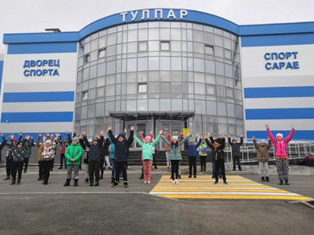  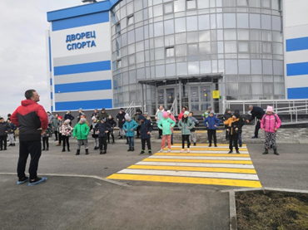  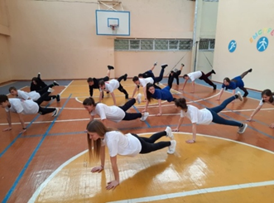  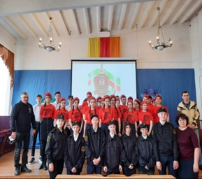  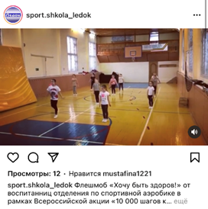 | - Проведение спортивного мероприятия «День здоровья» (ДС «Тулпар»)  - Флешмоб – зарядка “ Утро в стране “Здоровья” посвященный ко Дню Здоровья (МАОУ “СОШ № 9”)  - Классный час на тему: "Вандализм и хулиганство" (МАОУ “СОШ №1”)  - Флешмоб «Хочу быть здоровым!» от воспитанниц отделения по спортивной аэробике (СЗ «Буровик»)  - Флешмоб «Хочу быть здоровым!» от воспитанниц отделения по фигурному катанию (МАУ «СШ по хоккею «Ледок»)
08.04.2021 г. | 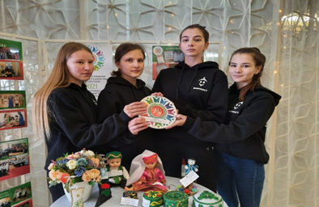  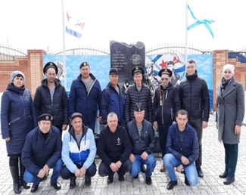  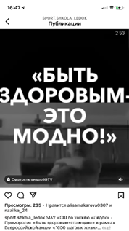 | - Участие в Первенстве России по борьбе на поясах среди юношей и девушек 18-20 лет (Место проведения: г. Рязань)  - Участие во Всероссийском турнире по самбо (г. Пенза)  - Фото - Флешмоб «Я дружу с родным языком!» посвященный Годом родных языков (МАОУ “СОШ №9”)  - Сотрудники МБУ Центра “Форпост” почтили память погибщих подводников, совместно с членами местной общественной организации “Нурлатское районное отделение ТР инвалидов войны в Афганистане и других локальных конфликтов “ (Нурлат, ул.Советская)  - Промролик «Быть здоровым – это модно!» (Соц.сети)
09.04.2021 г. |  | - Участие в Первенстве России по борьбе на поясах среди юношей и девушек 18-20 лет (Место проведения: г. Рязань)  - Участие во Всероссийском турнире по самбо (г. Пенза )  - Участие в открытом турнире по плаванию, посвященном году родных языков и народного единства (с. Новошешминск)  - Классный час на тему: "Вандализм и хулиганство" (МАОУ “СОШ №4”)
10.04.2021 г. | 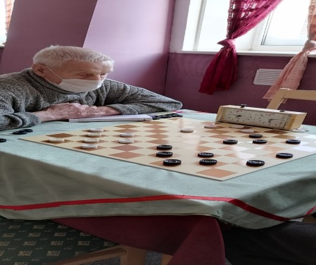 | - Проведение 7-го Чемпионата г.Нурлат и Нурлатского муниципального района по международным шашкам (Место проведения: ГДК)  - Проведение XXVI Чемпионата Нурлатского муниципального района и г. Нурлат по русским шашкам (Место проведения: ГДК)  - Участие в Первенстве России по борьбе на поясах среди юношей и девушек 18-20 лет (Место проведения: г. Рязань)  - Участие во Всероссийском турнире по самбо (г. Пенза )  - Открытые соревнования по волейболу среди учителей, посвященные памяти учителя физической культуры и НВП школы № 2 г.Нурлат Н.А.Ханнанова (ДС «Тулпар»)
11.04.2021 г. | 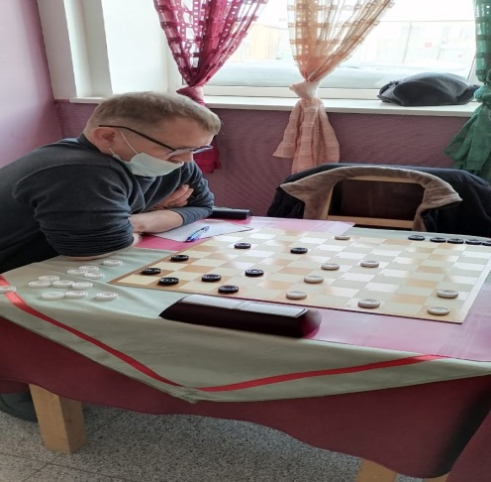 | - Проведение 7-го Чемпионата г.Нурлат и Нурлатского муниципального района по международным шашкам (Место проведения: ГДК)  - Проведение XXVI Чемпионата Нурлатского муниципального района и г. Нурлат по русским шашкам (Место проведения: ГДК)  - Участие в Первенстве России по борьбе на поясах среди юношей и девушек 18-20 лет (Место проведения: г. Рязань)  - Участие во Всероссийском турнире по самбо (г. Пенз )

Начальник отдела Р.М.Фатхутдинова
по делам молодежи и спорту

